Интернет-викторина
Тверской областной картинной галереи
Не забудьте правильно оформить заявку:
ФИО ____________________________________
город____________________________________
ОУ______________________________________
класс_____________________________________
ФИО учителя_______________________________
В ответах на вопросы викторины самое главное – самостоятельная формулировка! Копирование текста из интернета без собственной обработки оценивается минимальными баллами.

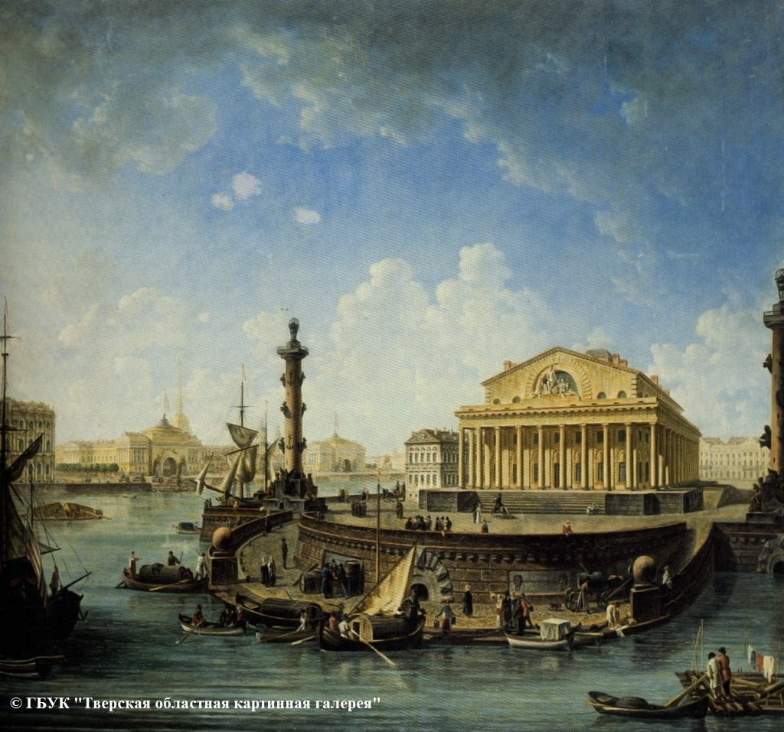
Перед Вами вид Петербурга, написанный Федором Яковлевичем Алексеевым (1755-1824) в 1810-ых годах.

- Представленная работа написана в жанре «ведута». Где возник этот жанр и где был наиболее распространен? Назовите его основные черты.
- Что вам известно об авторе этой работы, Фёдоре Алексееве? Назовите самые известные работы художника.
- Какие исторические здания и достопримечательности Санкт-Петербурга изображены на этом произведении? Назовите не меньше трёх.
- Произведения первой половины XIX века в основном относят к направлению классицизм. Что для него характерно?
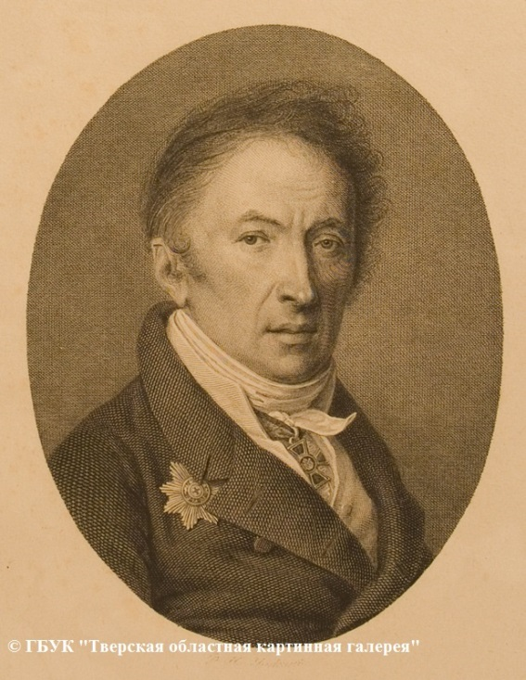

Перед вами «Портрет Николая Михайловича Карамзина (1766-1826)» выполненный Николаем Ивановичем Уткиным (1780-1863) в 1819 года.

- Что Вам известно об авторе этого произведения. Как он связан с Тверским краем?
- Какое знаменательное событие произошло в Лиловом кабинете Тверского императорского дворца, в честь которого он также называется «Карамзинским»?
- Какой знаменитый тверской путешественник был впервые упомянут Карамзиным в «Истории государства Российского»?
- Что позволило А.С. Пушкину сказать, что «Карамзин открыл историю государства Российского подобно тому, как Колумб открыл Америку»? Назовите известных российских историков до Карамзина.

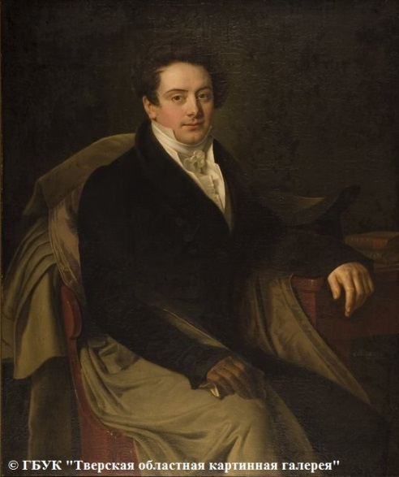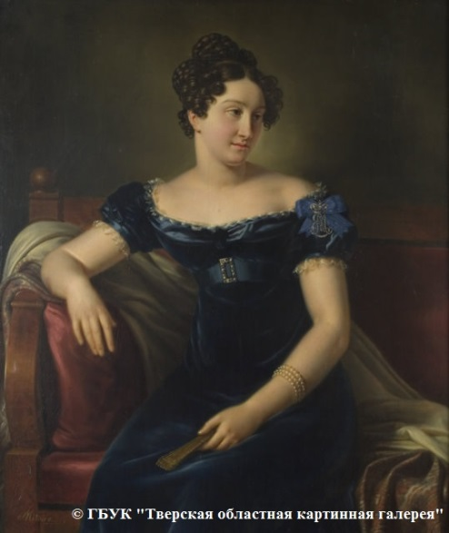

Перед вами два портрета кисти Б.-Ш. Митуара (1782-1832), написанных в 1820-ые годы.
«Портрет графа Льва Севериновича Потоцкого (1789-1860)»
«Портрет графини Елизаветы Николаевны Потоцкой, урожденной Головиной (1795-1867)»

- Из какой страны был автор этих произведений и сколько лет он прожил в России?
- В каком жанре работал этот художник?
- Кем был граф Л.С. Потоцкий? Какое знаменитое место в России он основал?
- Какой элемент костюма графини Потоцкой указывает на её принадлежность к фрейлинам императрицы?
- Какой стиль господствовал в России в эти годы? Докажите это на примере представленных произведений.

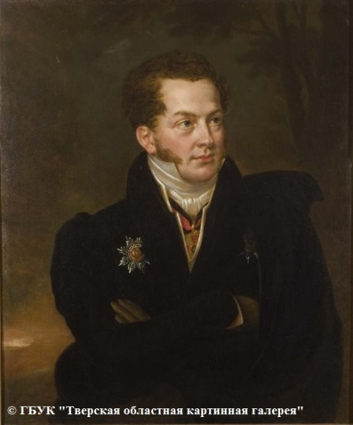

Перед вами «Портрет Алексея Степановича Кожухова (1786-1854)»
кисти Б.-Ш. Митуара (1782-1832).

- С каким периодом в истории России связано имя этого человека?
- Чем он прославился?
- Какие ордена вы видите на портрете?
- Как связано его имя с Тверским краем?

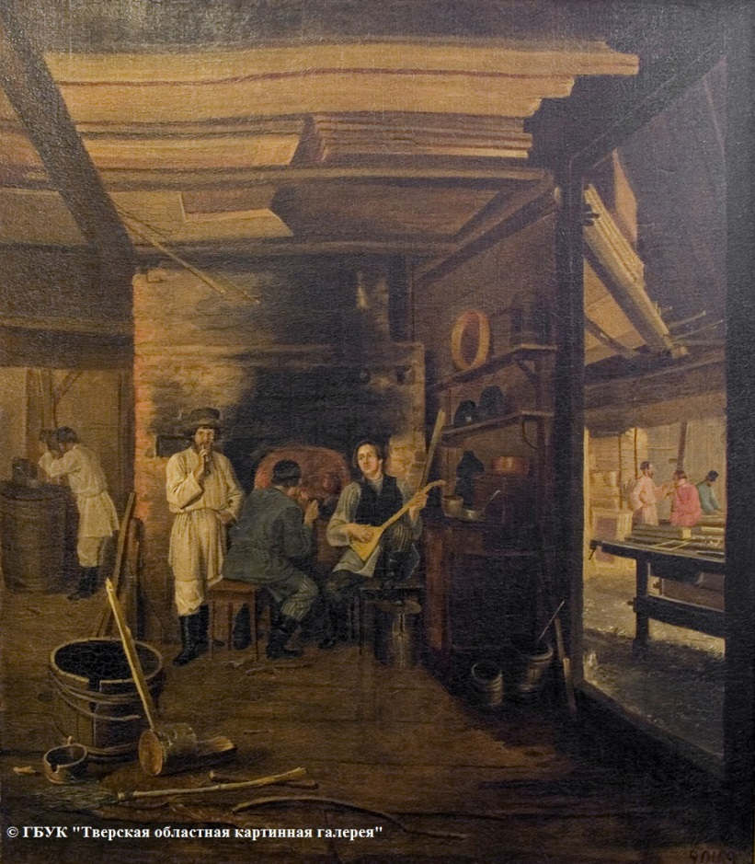

Перед Вами картина «Столярная мастерская», написанная Лавром Кузьмичом Плаховым (1810-1881) в 1833 году.

- Что известно об авторе этого произведения, Лавре Плахове?
- К какому жанру относится это произведение? Что ему свойственно?
- Автор этого произведения был одним из учеников А.Г. Венецианова. Чем знаменита школа этого художника?

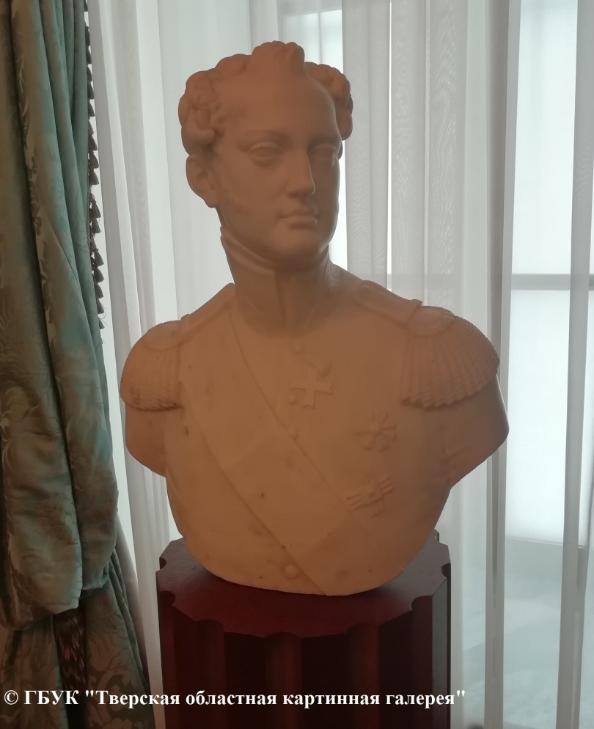
Перед Вами бюст Николая I (1796-1855), созданный скульптором Петром Норманновым в 1830-ых годах.

- Где берет начало скульптурный портрет?
- Как Вы думаете, каково было предназначение подобных бюстов в XIX веке?
- При каких обстоятельствах Николай I взошел на российский престол? К каким последствиям это привело?
- Как связано имя Николая I и Твери?

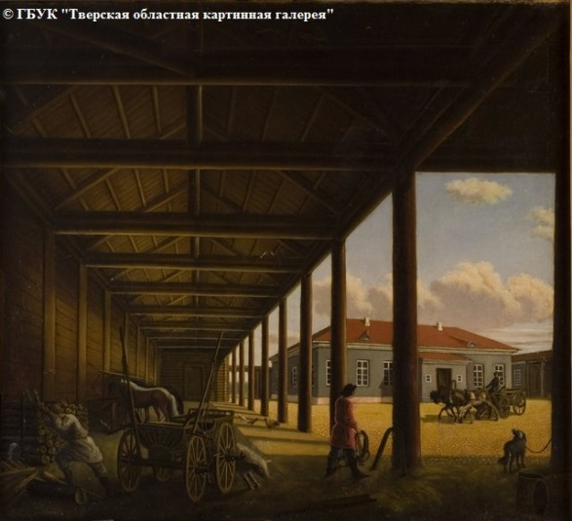

Перед Вами картина «Почтовая станция», написанная Александрой Алексеевной Венециановой (1816—1882) в 1842 году.

- Из какой страны происходит род Венециановых?
- Автор этого произведения – одна из немногих женщин-художниц XIX века. Что Вы можете о ней рассказать?
- В каком известном произведении русской литературы главное действующее лицо – заведующий почтовой станции? Как звали автора произведения?
- Хозяйственный двор почтовой станции на картине изображен в технике прямой перспективы. У кого могла позаимствовать Александра Венецианова этот прием?

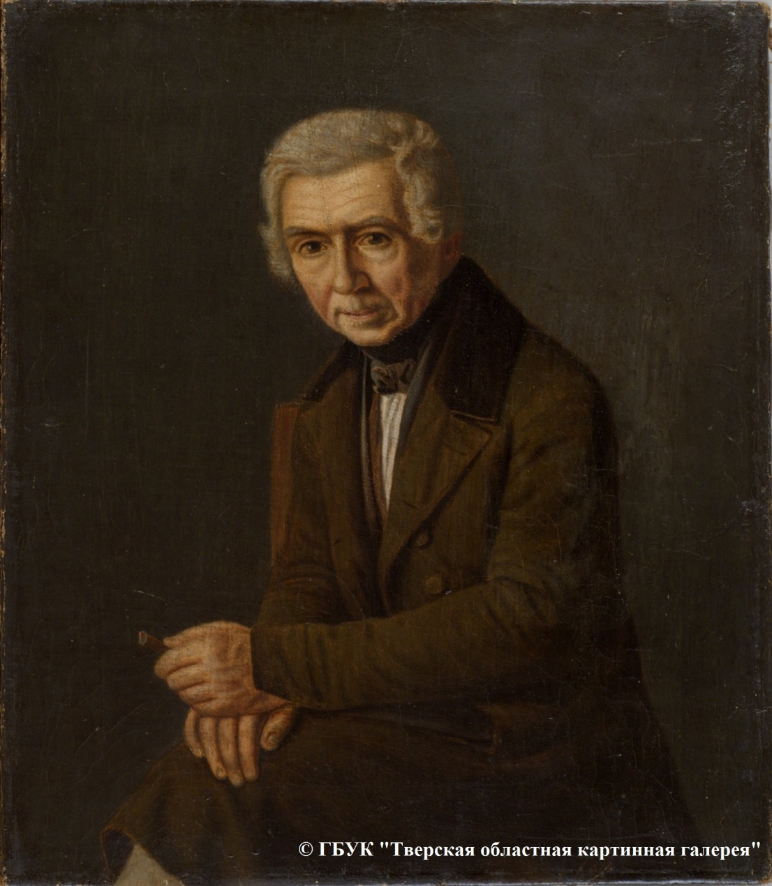

Перед Вами «Портрет Алексея Гавриловича Венецианова (1780-1847)», написанный Григорием Васильевичем Сорокой (1823-1864) в 1840-ые годы.

- Чем знаменит Алексей Гаврилович Венецианов?
- Какова судьба Григория Сороки?
- Почему в официальных документах Григорий Сорока именовался Григорием Васильевым?
- В каких жанрах живописи работал художник?
- В каких музеях хранятся произведения Григория Сороки (назовите не менее двух)?

